**На вулкане Толбачик найден редчайший минерал**

19.11.2023

<https://www.mk.ru/science/2023/11/19/na-vulkane-tolbachik-nayden-redchayshiy-mineral.html>

Его назвали в честь известного российского кристаллографа

В Международной минералогической ассоциации зарегистрирован новый, редчайший минерал, найденный в высокотемпературных отложениях вулкана Толбачик на Камчатке. Ему присвоено имя выдающегося ученого, известного минеролога, кристаллографа Владимира Бакакина, который работает в Институте неорганической химии им. А.В. Николаева Сибирского отделения РАН. Ученый внес значительный вклад в область структурной минералогии.

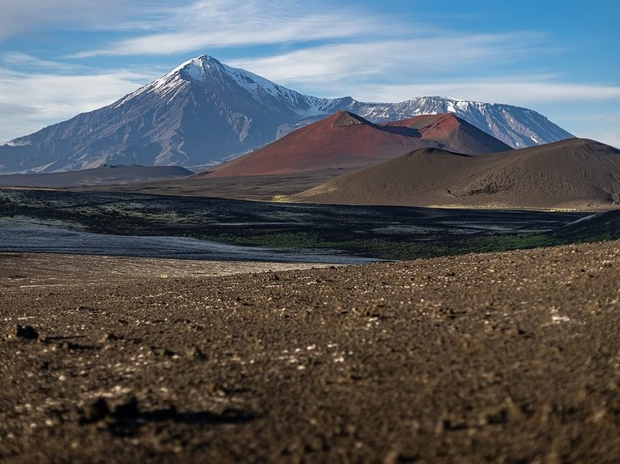ФОТО: ANTON KORABLEV/WIKIPEDIA.ORG

Комиссия по новым минералам, номенклатуре и классификации Международной минералогической ассоциации присвоила новому минералу бакакиниту (Ca2V2O7) символ Bkkn.

Бакакинит, как сообщается в статье научной группы, обнаружившей его в одной из самых горячих зон вулкана, мог образоваться в результате взаимодействия газа и базальтового шлака. Это прозрачный, бесцветный или бледно-желтый минерал с сильным стеклянным блеском.

Примечательно, что синтетический аналог бакакинита был создан задолго до нахождения его в природе.

По словам первооткрывателя бакакинита в природе и ведущего автора статьи, главного научного сотрудника кафедры минералогии Геологического факультета МГУ имени М.В. Ломоносова, член-корреспондента РАН Игоря Пекова, этот минерал интересен и ценен в первую очередь как источник фундаментальной научной информации в области кристаллохимии.

– Многие синтетические соединения такого типа, как бакакинит, обладают полезными свойствами, в первую очередь оптическими и электрическими, – говорит Пеков. – Надо еще добавить, что изучение бакакинита и других, сопутствующих ему минералов высокотемпературных вулканических фумарол (отверстий, располагающихся в кратерах, на склонах и у подножия вулканов. —**Авт.**) ценно и для неорганической химии в целом. Здесь минералы кристаллизуются из вулканического газа при температурах выше 300-500 (а иногда и до тысячи) градусов Цельсия. Например, образцы с бакакинитом мы отбирали из горячей, активной фумаролы в зоне с температурой около 450 градусов, а образовался он при еще более высокой температуре (по нашей приблизительной оценке, в интервале 550-700 градусов). Такого богатства и разнообразия минералов, как на Толбачике, нигде в мире больше нет. Мы рассматриваем эти вулканические фумаролы как своего рода «природную кухню», которая дает нам исключительную возможность увидеть и понять многое из того, что по тем или иным причинам не делается в лабораториях.

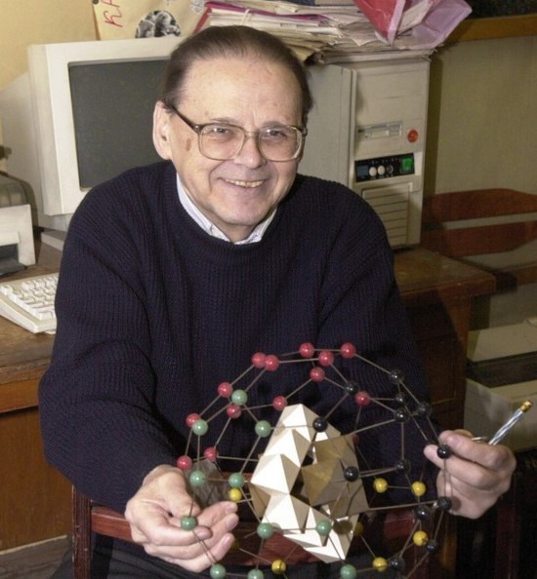ВЛАДИМИР БАКАКИН. ФОТО: ИНСТИТУТ НЕОРГАНИЧЕСКОЙ ХИМИИ ИМ. А.В. НИКОЛАЕВА СО РАН.

Владимиру Васильевичу Бакакину, в честь которого назван минерал, в этом году исполнилось 90 лет, и он продолжает активно и плодотворно работать в науке. Его называют одним из классиков кристаллографии и кристаллохимии, в том числе минералогической.

Найденный единственный образец бакакинита помещен на хранение в систематическую коллекцию Минералогического музея им. А.Е. Ферсмана РАН в Москве.